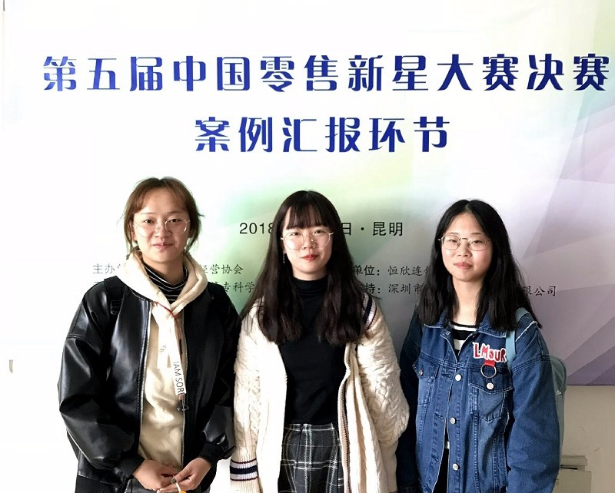

11月1日，由中国连锁经营协会主办的“第五届中国零售新星大赛”决赛在云南省昆明市昆明冶金高等专科学校隆重举行，经过各赛区153家学校初赛的选拔，最后有45支代表队突出重围、齐聚春城角逐最后的决赛。经过网络沙盘对抗、案例分析及汇报等项目的角逐，我校经济贸易学院连锁经营管理专业张佳瑜、王嘉敏、刘阳三位同学组成的代表队最终获得大赛团体二等奖，林炜、陈帆两位老师获得大赛的优秀指导教师奖。

本次大赛的获奖既凸显了连锁经营管理专业教学改革的成效，又体现了经济贸易学院在实施“课赛融通”、培养高素质应用型、技能型人才政策后的成果。参加该赛项帮助学生更好地将平时课程所学的市场营销方面的理论知识应用于实际商业竞争环境中，锻炼了学生的团队合作水平，增强了学生面对真实案例的分析和解决问题的能力。本次大赛的获奖进一步增强了连锁经营管理专业教学团队进行教学改革的信心，力争在未来更高级别的赛事中取得更加辉煌的成绩。

                                                                                                                        （经济贸易学院供稿）